NAUCZANIE ZDALNE

TEMAT KOMPLEKSOWY: CO PRZYNOSI ZAJĄC W WIELKANOCNYM KOSZYKU?

PONIEDZIAŁEK:

- „Skaczący zajączek” – zabawa przy muzyce. (Podstawa programowa I 5)
Poruszaj się jak zajączek przy muzyce.

https://www.youtube.com/watch?v=wHBttUjMPHc

- „Wielkanoc”- zabawa z literami. (Podstawa programowa IV 4)
Jakie święto zbliża się wielkimi krokami? Dlaczego niektóre litery są niebieskie, a inne czerwone? Rozetnij i ułóż napis Wielkanoc.
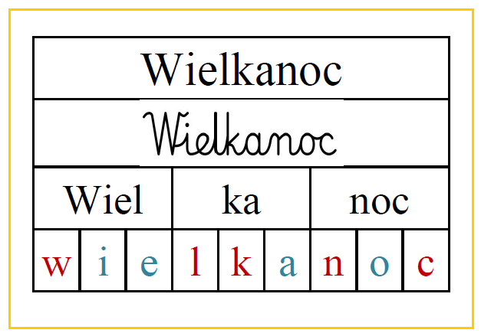
- Obejrzyj film i odpowiedz na pytania: (Podstawa programowa IV 2, 9)
Co wkładamy do wielkanocnego koszyczka?
https://www.youtube.com/watch?v=-vS8QYsdefQ

- Czy znasz już symbole wielkanocne? Zapraszam do wielkanocnej ruletki (Podstawa programowa IV 9)
https://wordwall.net/pl/resource/1121447/wielkanoc

WTOREK

- „Wielkanoc czy Bożen Narodzenie?” – rozwiązywanie zagadek. (Podstawa programowa IV 5)
https://wordwall.net/pl/resource/1068897/wielkanoc-czy-bo%C5%BCe-narodzenie

- „Bajeczka wielkanocna” – słuchanie opowiadania A.Galicy. Odpowiedz na pytania: (Podstawa programowa IV 5)
    - Kogo obudziło wiosenne słonko?
    - Dlaczego słońce ich obudziło?
    - Co kojarzy Wam się ze Świętami Wielkanocnymi?

https://www.youtube.com/watch?v=dOaZJqsWmEo

- „Wielkanocny kurczaczek” – zabawa plastyczna. (Podstawa programowa I 6, IV 8)
Wykonaj kurczaczka z rolki po papierze toaletowej.

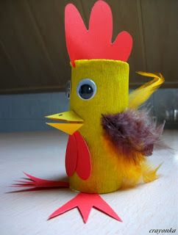

- „Gimnastyka w podskokach” – gimnastyka przy muzyce. (Podstawa programowa I 8)
Po zabawie plastycznej warto się poruszać:
https://www.youtube.com/watch?v=n7OIPFcyZRU

ŚRODA

- „Literkowe puzzle” – doskonalenie percepcji wzrokowej. (Podstawa programowa I7, IV 4)
Jeśli masz w domu drukarkę wydrukuj i ułóż w całość.
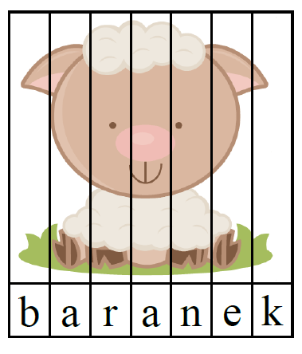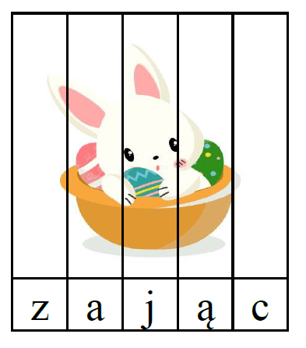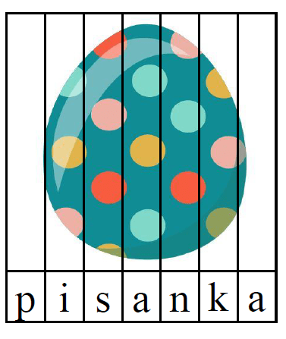

- „Skaczemy” – zabawa ruchowa przy muzyce. (Podstawa programowa I 8)
https://www.youtube.com/watch?v=OZTYeTEZ2wA

- „Wielkanocna matematyka” – rozwiązywanie zadań tekstowych. (Podstawa programowa I 9, IV 5, 15 )
Do tego zadania potrzebne są liczmany. Mogą to być pisanki, klocki czy patyczki. Można wydrukować poniższy szablon i ułożyć działanie:
0 | 1 | 2 | 3 | 4 | 5 | 6 | 7 | 8 | 9
10 | - | + | = | - | + | = | - | + | =

Zadanie 1: Zajączek miał w koszyczku 10 pisanek. 1 zaniósł kurczakowi, a 3 rozdał dzieciom. Ile zostało pisanek w koszyczku zajączka?
10 – 1 – 3 = 6
Zadanie 2: Z jajek w kurniku wykluło się 10 kurczaków. 5 kurczaków wyruszyło zarazem z zajączkiem roznosić wielkanocne prezenty. Ile kurczaków zostało w kurniku?
Zadanie 3: Mama kupiła 4 cukrowe baranki. 3 baranki kupił tata. Ile baranków cukrowych kupili rodzice?
Spróbujcie teraz sami ułożyć zadanie tekstowe –na pewno Wam się uda !!!

- „Wielkanocna niespodzianka”- kodowanie. (Podstawa programowa IV 8, 9, 11, 14,15)
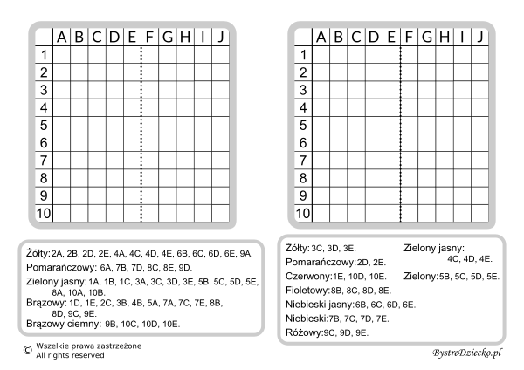
Pokoloruj według instrukcji:

ZABAWY DO WYKORZYSTANIA W CZASIE PRZERWY ŚWIĄTECZNEJ:

- „Podskocz, tupnij” - zabawa ruchowa z elementami liczenia
– Podskocz 8 razy
– Tupnij 5 razy
– Zaklaszcz 2 razy itd.
- „Pisanki w cukrowej posypce” – zabawa plastyczna.
Potrzebne będą wydmuszki, farby plakatowe, kilka łyżek cukru, patyczek do szaszłyków, ewentualnie plastelina do zabezpieczenia wydmuszki.
Pamiętaj, wydmuszki są bardzo delikatne!!!
Na początku nałóż wydmuszkę na patyczek, w razie potrzeby zabezpiecz dziurki wydmuszki plasteliną. Pomaluj wydmuszkę w wybranym kolorze, posyp cukrem. Poczekaj aż wyschnie. Praca gotowa:

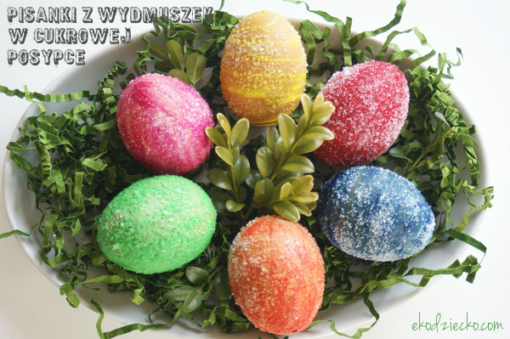

- „Superoko” – zabawa rozwijająca spostrzeganie wzrokowe.
  - Wytnij karty
  - Jedną połóż na środku stołu, pozostałe rozdaj zawodnikom.
  - Zadaniem zawodników jest jak najszybciej znaleźć wspólny element na swojej karcie i karcie leżącej na środku stołu. Gdy to zrobi, nazywa ten sam element (np. zajączek!) i przykrywa swoją kartą, kartę leżącą na stole. Tym samym na stole znajduje się nowa karta, z którą należy znaleźć wspólny element.
  - Grę wygrywa ten, kto pierwszy pozbędzie się kart.
  - Wszystkie karty mają przynajmniej jeden wspólny element.

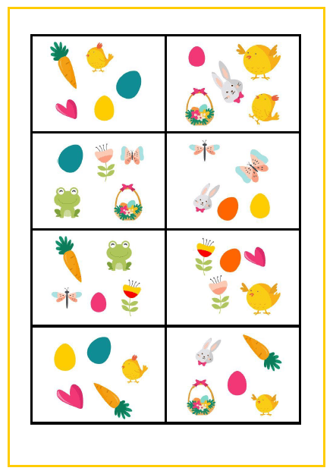

- „Gumowe jajko”- eksperyment. Odwapnienie skorupki jajka za pomocą octu.
Potrzebne będzie jajko, pasta do zębów oraz ocet

Włóż jajko do słoika wypełnionego octem. Obserwuj codziennie, co dzieje się z jajkiem (eksperyment potrwa 48 godzin).
Jak myślisz, dlaczego jajko wygląda inaczej?

- „Jajko Kolumba” - wyjaśnienie znanych przysłów o jajku
Czy znasz przysłowia o jajku?
„Jajko mądrzejsze od kury”,
„Jajko Kolumba”
Co one oznaczają?

- „Budowa jajka” – doświadczenie.
Podczas pieczenia ciasta przyjrzyj się, jak wygląda jajko. Co jest w środku? Poszukaj i wskaż: białko, żółtko, skorupka, tarczka zarodkowa, błonka
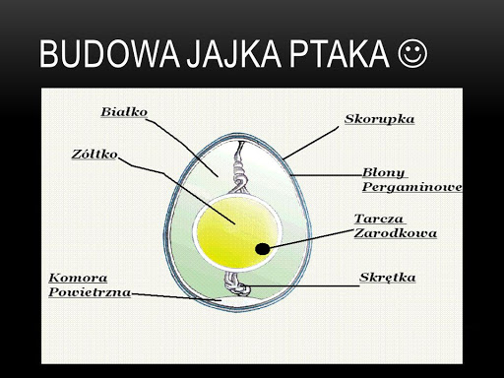

- „Wielkanocny koszyczek”- działanie dzieci.
Już czas, aby przygotować wielkanocny koszyczek. Czy pamiętasz, co trzeba włożyć do koszyczka? Co symbolizują te produkty?
W każdym domu koszyczek wielkanocny może wyglądać nieco inaczej.
- baranek - symbol zwycięstwa życia nad śmiercią
- jajko - znak odradzającego się życia
- chleb - ciało Chrystusa
- kiełbasa i wędlina - symbolizują dostatek, zdrowie i płodność
- woda - znak przygotowania do nowego życia
- sól - symbol oczyszczenia
- ciasto - metafora umiejętności i doskonałości
- chrzan - znak siły fizycznej i krzepy
W koszyczku wielkanocnym powinien znaleźć się także bukszpan. Choć jest tylko ozdobą, nawet on ma swoją symbolikę - oznacza radość i nadzieję na zmartwychwstanie.

- „Czy umiesz tak jak ja?” –zabawa z elementami równowagi. Dziecko stoi w dowolnym miejscu w pokoju, aby widział rodzica. Rodzic pokazuje ruch, a dziecko go naśladuje. Rodzic np. mówi: Czy umiesz tak jak ja: stać na jednej nodze? narysować stopą jajko na podłodze? podnieść nogę zgiętą w kolanie i klasnąć pod nią? zrobić dwa kroki w przód z zamkniętymi oczami? obrócić się szybko i stanąć na jednej nodze?

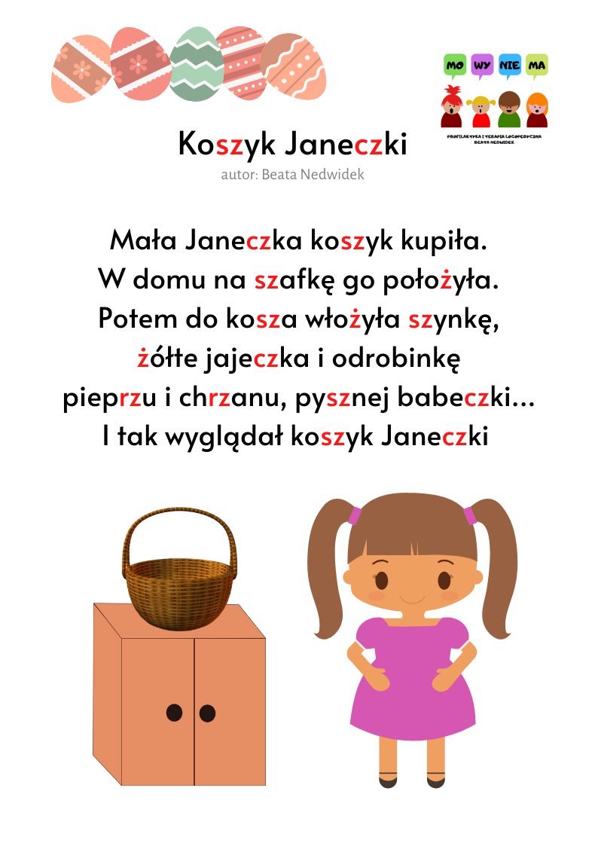

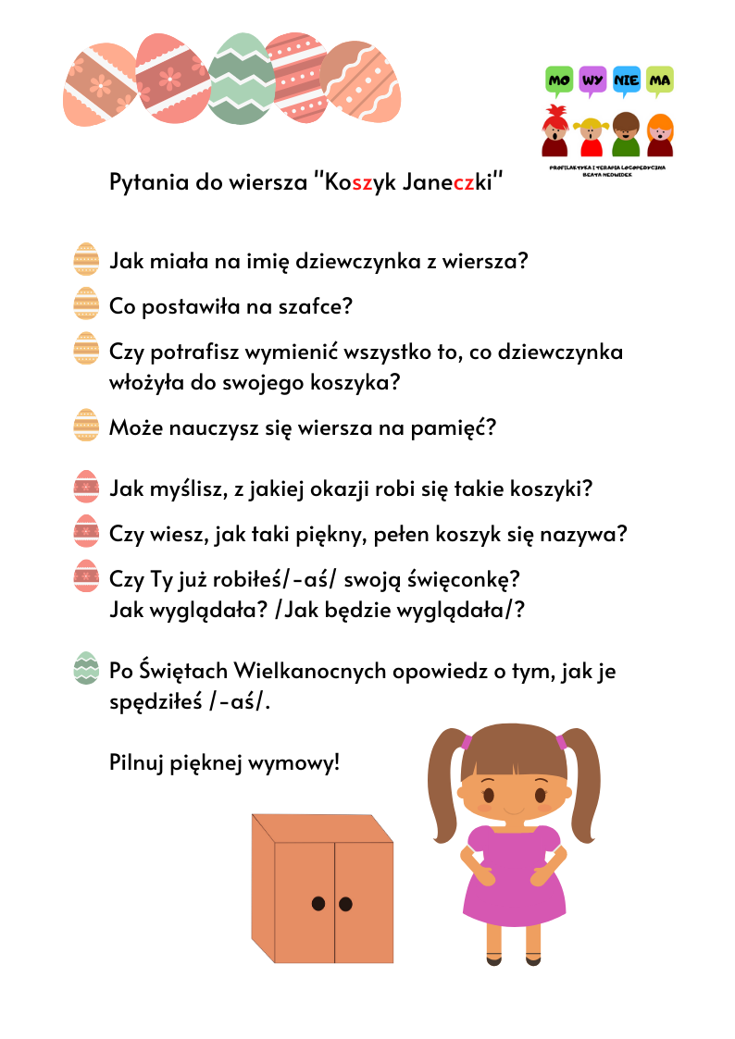

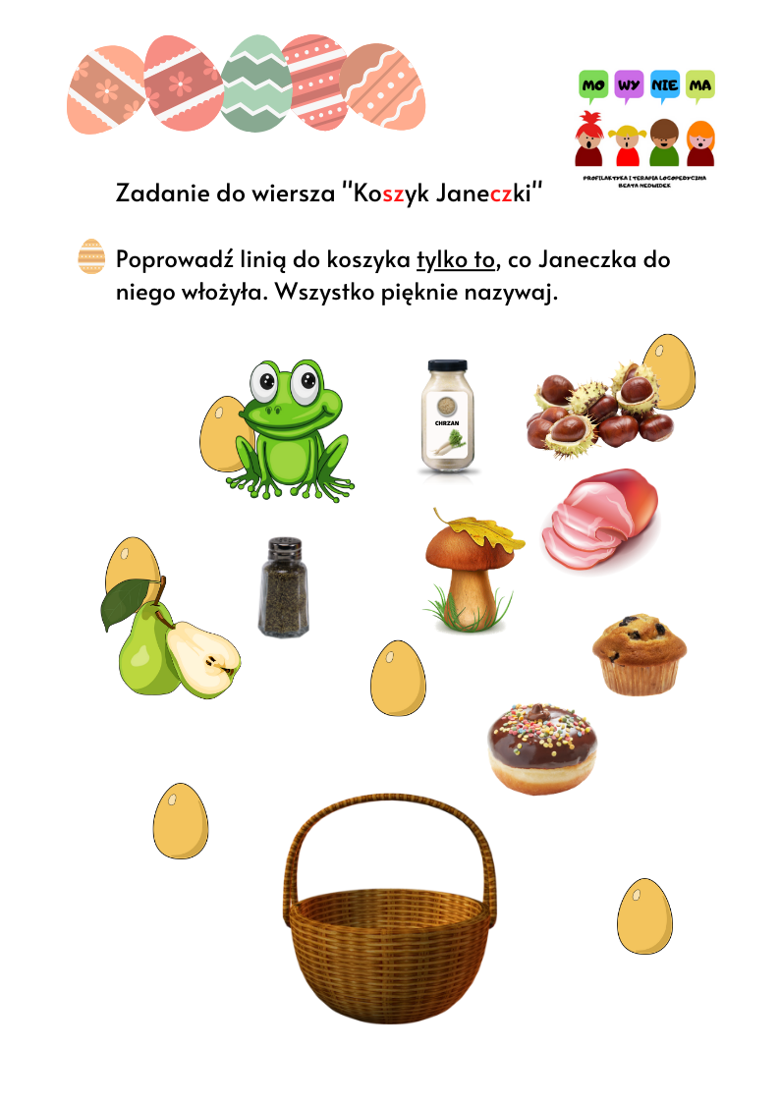
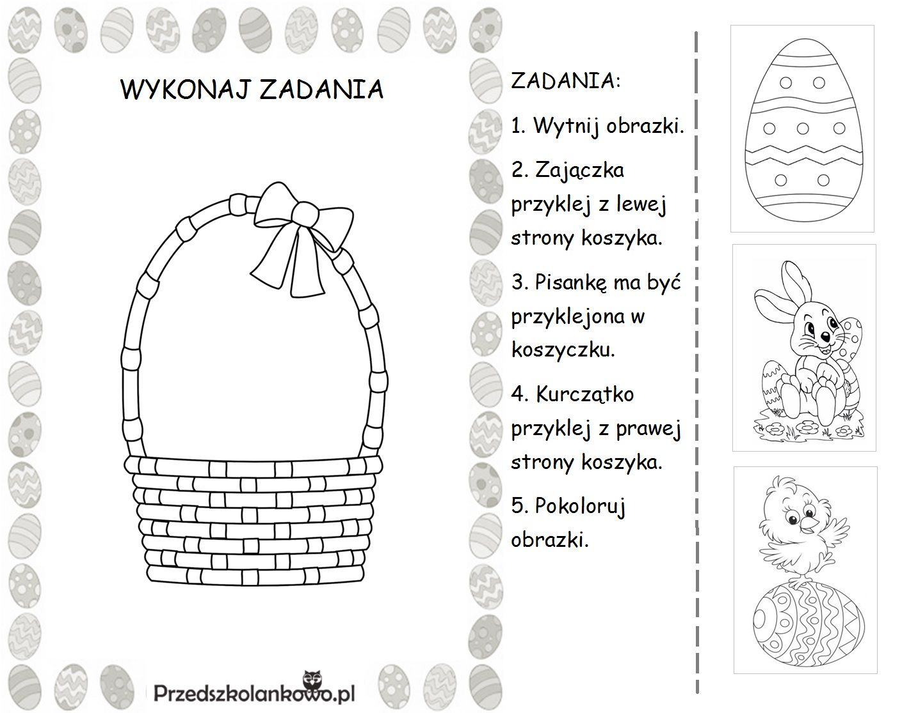
\

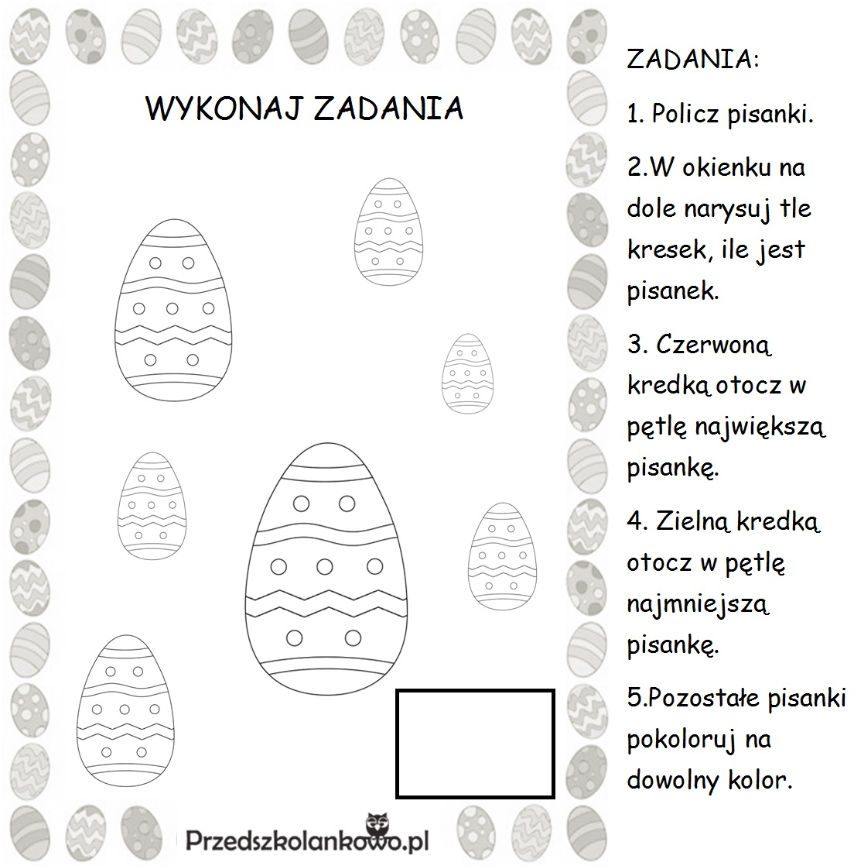

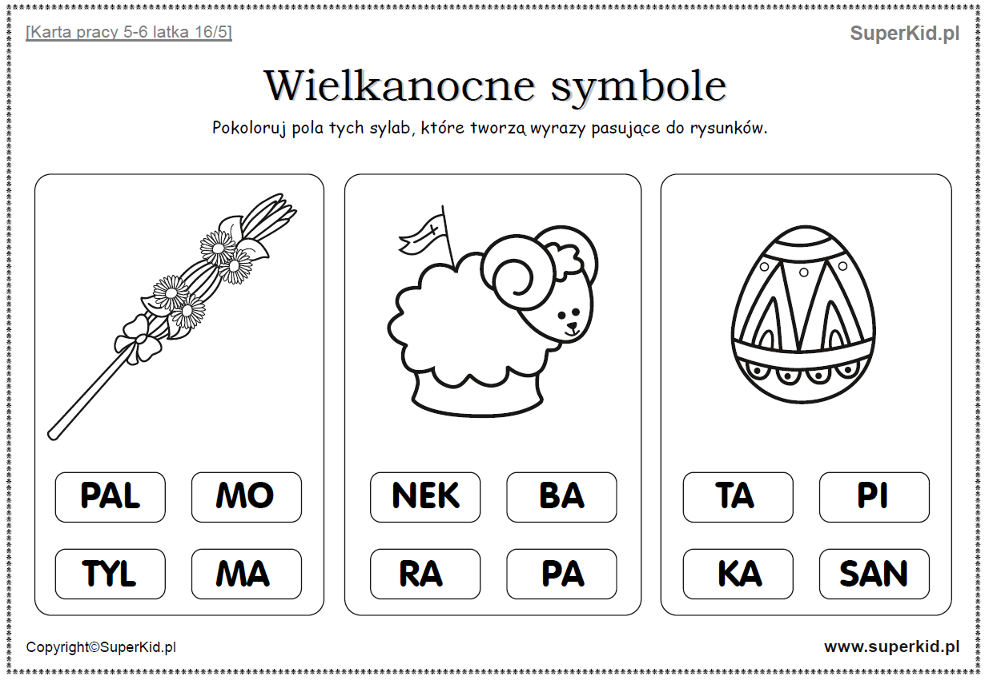

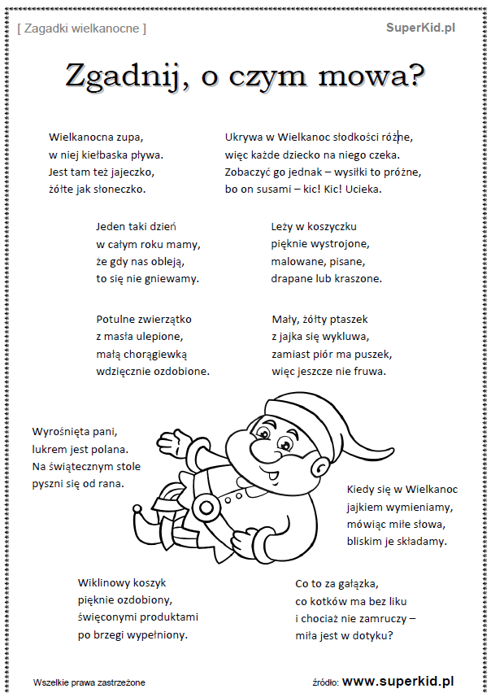

I coś na usprawnianie rączek:
Sposób wykonania:
- Z białej plasteliny uformuj jajko o wys. 3,5 cm, które będzie główką i jednocześnie tułowiem zajączka.
- Z białej plasteliny ulep długie i płaskie uszy o dł. 2,5 cm i przymocuj je do główki.
- Z różowej plasteliny uformuj wałeczek o dł. 1,5 cm i rozprowadź go na wewnętrznej stronie uszu.
- Do główki dolep mały nosek z różowej plasteliny (śr. 0,5 cm) oraz małe oczka z czarnej plasteliny i uśmiech.
- Na łapki górne uformuj 2 białe wałeczki o dł. 2 cm, natomiast na łapki dolne 2 owalne płaskie kształty o wym. 1,5 x 1 cm. Łapki doklej do tułowia.
- Z niebieskiej plasteliny uformuj jajeczko o wys. 2 cm, do którego dolep malutkie plamki z białej plasteliny. Pisankę umieść w górnych łapkach zajączka.
